嵩明县市场监管领域部门联合“双随机、一公开”监管工作领导小组办公室

关于印发嵩明县市场监管领域随机抽查事项清单（第五版）2025年度嵩明县“双随机、一公开”抽查计划和2025年度嵩明县“一业一查”联合监管抽查计划的通知

各成员单位：

现将《嵩明县市场监管领域随机抽查事项清单（第五版）》《嵩明县市场监管领域部门联合抽查事项清单（第五版）》《2025年度嵩明县市场监管领域部门“双随机、一公开”抽查计划》《2025年度嵩明县市场监管领域部门联合“双随机、一公开”抽查计划》和《2025年度嵩明县“一业一查”联合监管工作计划》印发给你们。并提出如下工作要求，请认真贯彻落实。

一、做好清单及计划公示

各成员单位**请按照我县部门计划38项、部门联合计划37项、一业一查5项**公示**本部门**抽查计划、部门联合抽查计划、“一业一查”抽查计划和抽查事项清单（第五版），以红头文件盖公章+附件格式填写后，通过嵩明县人民政府网站向社会公示并截图存档（截图于2025年5月12日前通过公文系统报县市场监管局）。

二、合理安排“双随机、一公开”抽查

各单位（部门）要按照“一计划一方案”的要求，认真制定抽查工作方案。统一使用国家企业信用信息公示系统（协同监管平台—云南）制定抽查计划。合理组织实施双随机抽查计划，均衡推进抽查进度，确保每个季度都有检查，坚决避免年底突击抽查检查和“前松后紧”现象。因上级安排、监管需要，可以适时增加年度抽查计划。

三、科学实施“双随机、一公开”抽查

对同一市场主体的多个抽查事项应尽可能合并开展，切实减轻企业负担。严格审核随机抽取的检查对象，坚决防止重复抽查。

四、积极探索并推行“一业一查”联合监管新模式

积极配合相关部门，在全面深化“双随机、一公开”监管机制的基础上，积极探索并推行“一业一查”联合监管新模式，高效整合监管资源，有效避免重复与随意检查，实现“进一次门、查多项事”，最大限度减少对企业正常经营的干扰，持续优化营商环境。

五、实现与企业信用风险分级分类管理有机融合

在制定方案时，应根据企业信用分级分类数据，结合本地区监管实际合理确定双随机抽查比例和频次，实现“信用+风险分级分类”差异化监管，切实提升“双随机、一公开”监管效能。

六、两库动态更新

完善检查对象名录库，实行分级、分类、分领域管理和动态更新管理。完善执法检查人员名录库入库率，每个部门已入库具有执法资质人员占本部门具有执法资质人员总数的比例达100%；按照执法资质、业务专长等实施分类标注，每个部门分类标注率占本部门具有执法资质人员总数的比例达100%；并对执法检查人员名录库实施动态更新管理。

七、严格按照检查结果分类处理

抽查任务完成后20个工作日内，将抽查检查结果记于市场主体名下并通过国家企业信用信息公示系统（云南）公示。对于抽查检查发现的问题，要依据相关法律法规认真履行监管职责。应当责令整改的，要及时下发责令整改通知书；符合列入经营异常名录或标记经营异常状态情形的，要及时作出处理；发现涉案线索的，要及时立案查处；发现涉嫌违法犯罪的，要及时移送司法机关。

八、严格完成时限

所有抽查任务应于2025年11月底前完成。2025年9月1日前完成率不低于60%，10月30日前完成率不低于80%，11月30日前全面完成。

附件：1.嵩明县市场监管领域随机抽查事项清单（第五版）

2.嵩明县市场监管领域部门联合抽查事项清单（第五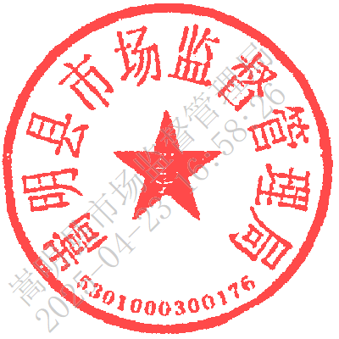版）

3.2025年度嵩明县市场监管领域部门“双随机、一公开”抽查计划

4.2025年度嵩明县市场监管领域部门联合“双随机、一公开”抽查计划

5.2025年度嵩明县“一业一查”联合监管工作计划

嵩明县市场监管领域部门联合“双随机、一公开”

监管工作领导小组办公室

（嵩明县市场监督管理局代章）

（联系人及电话：王巧莉 15087186702）